**Дополнительные материалы**

**РЕГУЛИРОВАНИЕ РЕАКЦИИ ФТОРИРОВАНИЯ С ПОМОЩЬЮ ПОВЕРХНОСТНОЙ МИГРАЦИИ АТОМАРНОГО ФТОРА**

**Н. С. Чилингаровa, А. В. Кнотькоb, А. Я. Борщевскийa,*, Л. Н. Сидоровa**

aМосковский государственный университет им. М. В. Ломоносова, Химический факультет, Москва, Россия

bМосковский государственный университет им. М. В. Ломоносова, Факультет наук о материалах, Москва, Россия

**Д 1. Схемы объектов фторирования**

Объекты фторирования представляли собой Pt пластины или составные Pt/Ni пластины разной конструкции. Пластины изготавливались из фольги и соединялись контактной точечной сваркой. Готовые пластины тщательно промывались дистиллированной водой, этанолом и ацетоном при ультразвуковой обработке (2×30 мин) и высушивались под лампой накаливания в течение ~3 ч. Затем пластины помещались в ячейку и отжигались в вакууме при постепенном подъеме температуры до 773 K и масс-спектральном контроле состава газовой фазы. Окончание отжига контролировалось по уровню сигнала *I*(H2O+). Схемы пластин, которые использовались в системах Pt – F (фторирование индивидуальной платины) и Pt – Ni – F (фторирование комбинированных Pt/Ni пластин), представлены на рис. Д 1−Д 4.

**Д 1.1. Система сравнения Pt – F: фторирование платины**

Использовались прямоугольные пластины с размерами 10×2×0.1 мм3 и 7×2×0.1 мм3 и специальный держатель, изготовленный из никелевой фольги (*d* = 0.2 мм). В держателе размещалось до трех пластин. Держатель помещался в эффузионную ячейку с TbF4(s) и проводилось фторирование (раздел Д 2). Всего в системе Pt – F проведено три опыта. В опыте 1 площадь платины *S*Pt составляла 60 мм2; в опытах 2 и 3 *S*Pt = 28 мм2. В опытах 2 и 3 массы навесок TbF4(s) различались в 1.5 раза.

**Д 1.2. Составные Pt/Ni пластины**

***Режим притока***

Схема Pt/Ni пластины приведена на рис. Д 1. Образец составлен из двух Pt пластин (7×2×0.1 мм3), наложенных на Ni пластину большей площади (8×12×0.2 мм3). Пластины из Pt приварены по периметру точечной сваркой к Ni пластине (места сварочных соединений отмечены кружками). Пластина помещалась в эффузионную ячейку с TbF4(s) и проводилось фторирование (раздел Д 2).



**Рис. Д 1**. Схема Pt/Ni пластин в режиме притока (здесь и далее кружками обозначены места соединения Pt и Ni точечной сваркой).

***Режим оттока***

Реализовано три режима оттока. В режиме отток-1 фторировались три Pt/Ni пластины. В первой из них свободная поверхность составляла 1×3 мм2, а внутренняя, закрытая, поверхность – 2×3 мм2. Пластина из Pt присоединялась к основанию из Ni контактной сваркой в трех точках (рис. Д 2a). Верхняя Ni пластина, скрывающая часть Pt поверхности, прикреплялась таким же способом к Pt пластине и приваривалась к Ni основанию по боковым сторонам (рис. Д 2б). Во второй и третьей Pt/Ni пластинах менялась площадь свободной поверхности: 2×3 мм2 и (1×3 + 2×3) мм2, соответственно. В последней, две свободные поверхности находились на противоположных сторонах от закрытой поверхности. Соединение пластин контактной сваркой выполнялось по той же схеме.



***a***

***b***

**Рис. Д 2**. Схема Pt/Ni пластин в режиме отток-1.

В режиме отток-2 Pt и Ni пластины располагались таким же образом, что и первые две пластины в предыдущем режиме. Свободная поверхность составляла 1×5 мм2, внутренняя – 2×5 мм2. Пластина из Pt приваривалась к центру Ni основания в одной точке (рис. Д 3a). Верхняя Ni пластина приваривалась к Ni основанию по боковым сторонам только в двух точках (рис Д 3б), а к Pt пластине не приваривалась. Фторировалось три Pt/Ni пластины.



***a***

***b***

**Рис. Д 3**. Схема Pt/Ni пластин в режиме отток-2.

При изготовлении Pt/Ni пластины для режима отток-3 две боковые прямоугольные области (2×7 мм2) в Pt пластине (6×7×0.1 мм3) были закрыты четырьмя Ni пластинами (2×9 мм2). Посередине закрытой области Pt пластина приваривалась к нижним Ni пластинам в трех точках, верхние Ni пластины − по коротким боковым сторонам к нижним Ni пластинам, а к Pt пластине не приваривались. Выделенная таким образом средняя часть Pt пластины представляла свободную поверхность (рис. Д 4).



**Рис. Д 4**. Схема Pt/Ni пластин в режиме отток-3.

**Д 2. SEM-изображения слоя продукта на поверхности Pt**

На рис. Д 5−Д 7 приведены фотография SEM-изображения слоя продукта фторирования на Pt поверхности в системе Pt – F, в режиме притока и на свободной на Pt поверхности в режиме отток-2. Комментарии в основном тексте.

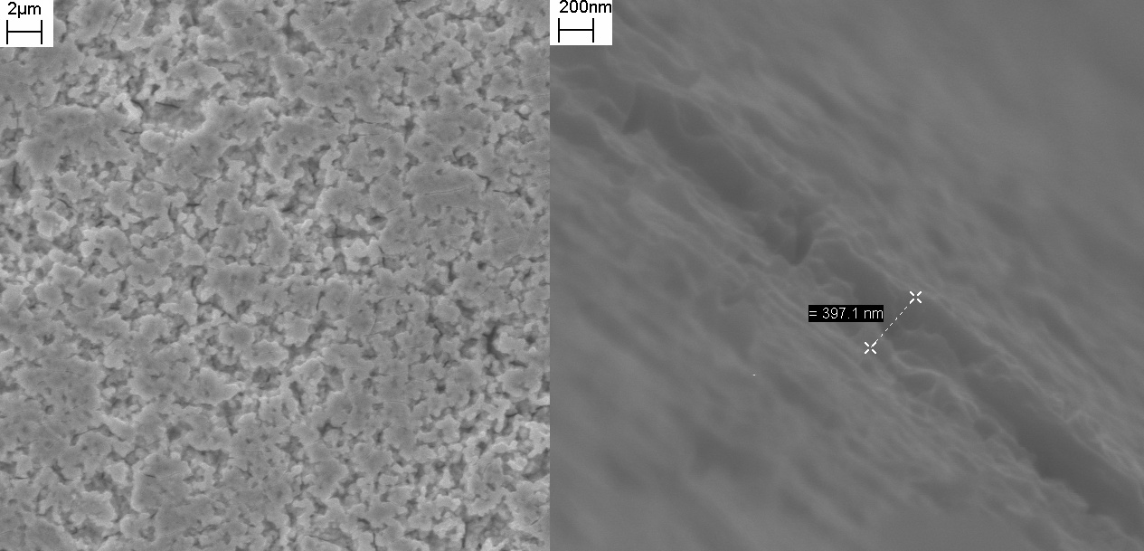

**Рис. Д 5**. Поверхность (слева) и край (справа) слоя в системе Pt − F.

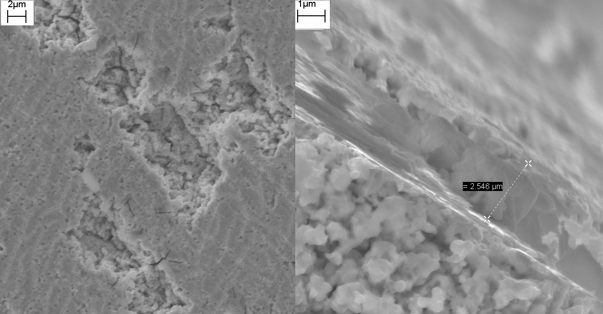

**Рис. Д 6**. Поверхность (слева) край (справа) слоя в режиме притока.

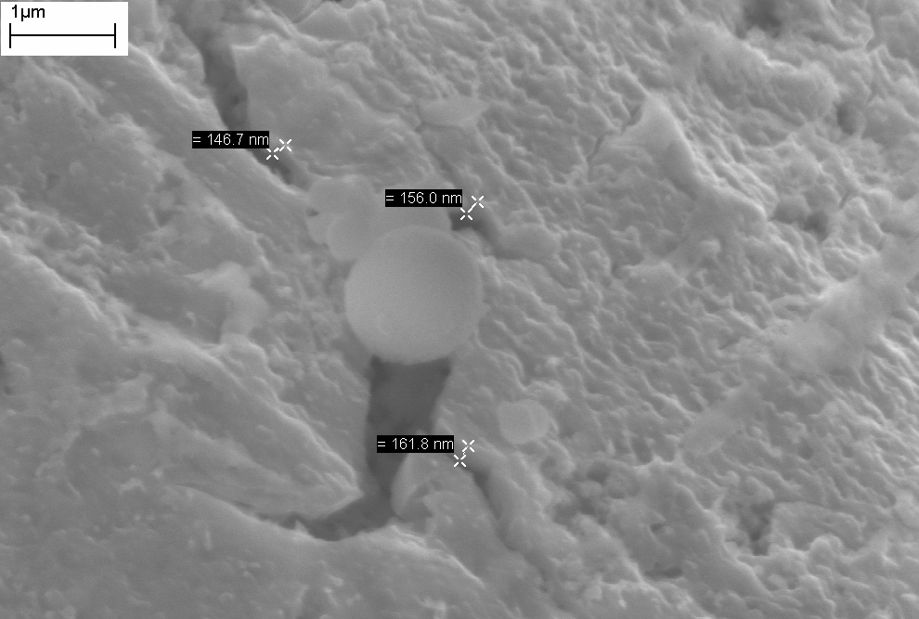

Рисунок S 7. Край слоя на свободной Pt поверхности в режиме отток-2

**Д 3. Анализ твердого слоя в режимах оттока**

Для проведения SEM/EDX анализа составные Pt/Ni пластины после завершения фторирования были разделены на отдельные части. Для каждой Pt/Ni пластины были получены три образца: 1) Pt пластина, скрепленная с Ni основанием (свободная + закрытая поверхность); 2) Верхняя Ni пластина (закрытая поверхность); 3) Боковая часть Ni основания. Поскольку условия формирования слоя на образце 3 одинаковы для всех пластин, был проанализирован только образец, полученный в режиме отток-1.

***Оценка изменения толщины слоя продукта фторирования***

При оценке изменения толщины слоя на поверхности платины (никеля) предполагалось, что

1) Химический состав твердого продукта одинаков на всей поверхности пластины;

2) Толщина слоя не превышает глубину анализа состава методом SEM/EDX (~5 мкм);

3) Поскольку платина (никель) представляет подложку для слоя продукта, с увеличением его толщины концентрация Pt (Ni) уменьшается.

В итоге принималось, что относительное изменение толщины слоя на участках вдоль выбранного направления зондирования (например, от края пластины к центру) определяет изменение наблюдаемого отношения концентраций F/Pt (F/Ni). Отметим, что измерение абсолютных концентраций F методом SEM/EDX в присутствии более тяжелых элементов (Ni или Pt) с использованием стандартного программного обеспечения спектрометра дает значительную систематическую ошибку, но сохраняет относительные концентрации.

***Контакты закрытых поверхностей Pt и Ni пластин***

Ключевую роль в миграции Fads играют контакты между Pt и Ni пластинами. По нашим оценкам, для перемещения атомов важны контакты с зазором не более ~0.05 мкм. Это значение соизмеримо с толщиной слоя, образующегося при газофазном фторировании платины атомарным фтором в течение ~10 ч. Эффективные контакты образуются при достаточно плотном соединении пластин, например, точечной сваркой. Отметим, что сами сварочные соединения не являются проводниками атомов Fads. Исследование методом SEM/EDX показало, что в таких соединениях отсутствуют признаки стыковки слоев продуктов, через которые идет поток Fads. Проводящие контакты возникают на некотором отдалении (~200 мкм по данным SEM) от сварочных соединений.

**Д 3.1. Данные SEM/EDX в режиме отток-1**

На Pt пластине слой продукта появляется на границе между свободной и закрытой поверхностями. В направлении к центральной части пластины постепенно возрастает содержание фтора в слое и его толщина:

Таблица Д 1

|  |  |  |  |
| --- | --- | --- | --- |
| Параметр | Периферия | Промежуточная область | Центр |
| Содержание фтора, ат.% | 6−7 | 17 | 22 |
| Отношение F/Pt | 0.1 | 0.8 | 1.1 |

В начальной периферийной области закрытой Pt поверхности отсутствует сплошной слой продукта, небольшие участки слоя разделены перемычками (рис. Д 8). Можно предположить, что в этой области ямки травления платины фтором частично заполнены продуктом. Во всех участках слоя на закрытой Pt поверхности обнаружен никель, причем в периферийных и центральных участках слоя отношения Ni/Pt составляют 0.04 и 0.09, соответственно.



**Рис. Д 8**. SEM-изображение периферийной обрасти закрытой поверхности Pt (режим отток-1).

Слой на закрытой поверхности Ni пластины неоднороден по толщине на начальных участках: имеются области еще не сформированного слоя, для которых отношение F/Ni составляет 0.3. Ближе к центру пластины формируется сплошной однородный слой. Отношение F/Ni для такого слоя составляет 1.7, а на одном из участков центральной части – 2.6, что близко к отношению, найденному методом EDX для фазы дифторида никеля (3.0). Следы Pt (Pt/Ni = 0.001 – 0.03) обнаружены только в составе участков с полностью сформированным слоем.

**Д 3.2. Данные SEM/EDX в режиме отток-2**

Слой на свободной поверхности платины от режима отток-2 не отличается от остального слоя (рис. Д 9). В немногочисленных раковинах обнаруживается внутренняя часть слоя (рис. Д 10), имеются также складки, выступающие над поверхностью. Отношение F/Pt составляет ~0.6 на раковинах и близко к 1 для внешней поверхности слоя. Здесь нет выраженной переходной области, как в образце от режима отток-1.



**Рис. Д 9**. Вид свободной поверхности Pt (режим отток-2).



**Рис. Д 10.** Внутренняя часть слоя и складки на свободной поверхности Pt (режим отток-2).



**Рис. Д 11**. SEM-изображение центральной части скрытой поверхности Pt (режим отток-2).

В центральных областях поверхность становится более однородной, количество микроструктурных дефектов (раковины и складки) снижается, однако остаются трещины (рис. Д 11). Отношение F/Pt для слоя на закрытой поверхности заметно не меняется в направлении центра и в среднем составляет ~1.1.



**Рис. Д 12**. SEM-изображение слоя на закрытой Ni поверхности (режим отток-2).

На закрытой поверхности Ni пластины формируется слой продукта с примерно одинаковой морфологией (рис. Д 12). Отношение F/Ni изменяется в интервале 0.4 ÷ 0.9. Платина обнаружена во всех проанализированных участках. Отсутствие никеля в большинстве областей можно связать с существенно меньшей общей площадью контактов Ni и Pt пластин. В этих условиях на платине формируется почти однородный слой с толщиной, близкой к максимальной толщине слоя, сформировавшегося в режиме отток-1. На никеле однородный слой имеет заметно меньшую толщину, чем в режиме отток-1.

**Д 3.3. Данные SEM/EDX в режиме отток-3**

На центральной части свободной Pt поверхности образца от режима отток-3 формируется сплошной слой продукта фторирования, имеющий зернистую микроструктуру (рис. Д 13). Впадины и возвышенности на слое можно считать следствием дефектов на исходной поверхности Pt фольги. Отношение F/Pt составляет 0.6.

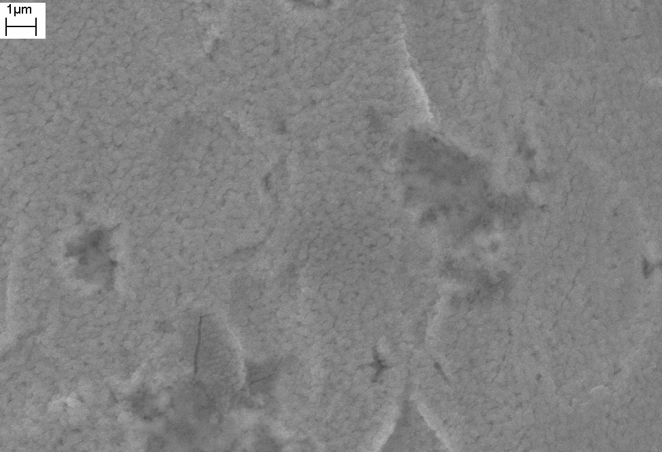

**Рис. Д 13**. SEM-изображение открытой Pt поверхности (режим отток-3).

Переходная область между свободной и закрытой поверхностями имеет достаточно резкую границу и включает многочисленные участки с внешним слоем (наслоения), для которых F/Pt = 0.9 (рис. Д 14). На всей закрытой поверхности сформирован однородный слой с дефектами (трещины) (рис. Д 15). В направлении центра закрытой поверхности (вплоть до окрестностей сварки) микроструктура не меняется − наблюдается тот же ровный верхний слой с трещинами. Отношение F/Pt снижается до 0.7, что близко к значению для слоя на свободной поверхности. Следы никеля в составе слоя не обнаружены. Вся поверхность Ni пластины покрыта однородным сравнительно тонким (F/Ni ~ 0.6) слоем дифторида никеля. Как и на поверхности образца от режима отток-2, следы Pt обнаружены во всех проанализированных областях.

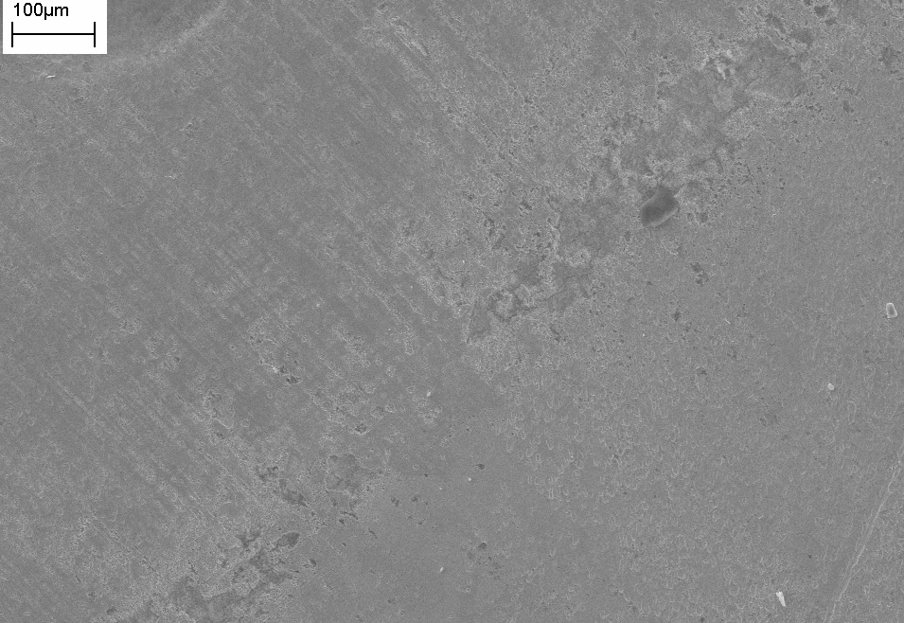

**Рис. Д 14**. Переходная область между свободной и скрытой поверхностями (режим отток-3).

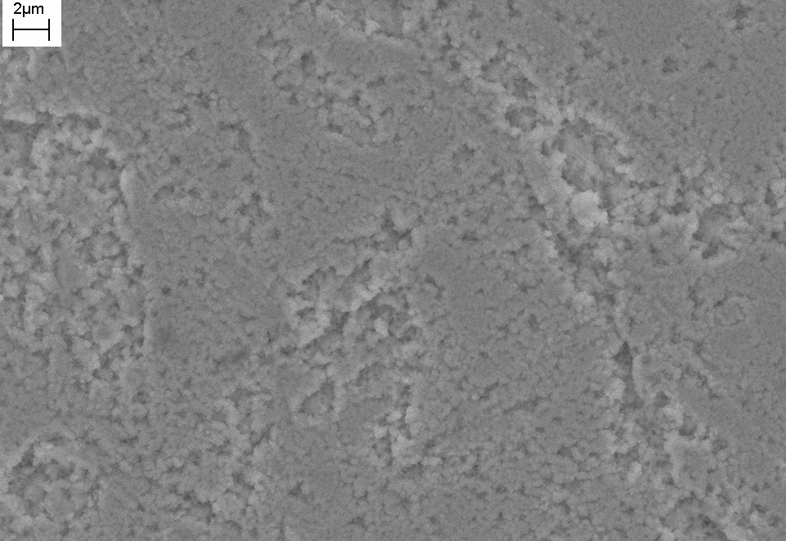

**Рис. Д 15**. SEM-изображение слоя на скрытой поверхности Pt (режим отток-3) по направлению к центру скрытой поверхности (вплоть до области сварного шва).